X CONFERENCIA INTERNACIONAL DE INGENIERÍA MECÁNICA COMEC 2019

Caracterização Mecânica com Base no Ensaio de Flexão da Tíbia Caprina (Capra Aegagrus Hircus)

Leandro Assis Gomes de Castro ¹, Tatiane Cristina Schmidt, Nelson Cárdenas Olivier, Erlon Rabelo Cordeiro
1-UNIVASF – Universidade Federal do Vale do São Francisco, ¹Avenida Antônio Carlos Magalhães, 510 – Santo Antônio, Juazeiro/BA – 48902-300, http://portais.univasf.edu.br/ castro.assis1@gmail.com

Abstract: The importance of the biomechanical study of goat's bone is due to the treatment’s fracture still an obstacle due to the costs involved in the process of the animal’s rehabilitation, since when the fracture occurs the animal is euthanized. This study experimentally evaluates the mechanical properties of the goat’s tibia through the flexion test. The three-point flexion test was carried out on 5 pairs of tibia, which presented different characteristics regarding the size and proportion of the measurements. For the test, a universal mechanical drive test machine was used. The descriptive statistics of the quantitative parameters were total tibia length, diaphysis diameter of the tibia and mass. As a direct result of the bending test, the force-deflection curve was obtained, from these data were calculated the maximum force, maximum deflection, toughness modulus, maximum stress, maximum bending moment, modulus of elasticity, and moment of inertia.
Keywords: flexion test, tibia, fracture

1. Introduction
A pecuária, em especial a produção de caprino possui importante relevância no Semiárido brasileiro que vai além da econômica, abrangendo socialmente e culturalmente o produtor (COSTA et al., 2008). O Semiárido brasileiro abrange aproximadamente 75% da região Nordeste mais o norte do estado de Minas Gerais (CÂNDIDO et al. 2005). Segundo o IBGE (2015) o rebanho de caprinos atingiu 9,61 milhões de cabeças em 2015, concentrando 92,7% na região Nordeste. Os Estados da Bahia e Pernambuco, respondem por mais de 50% do efetivo nacional, com 27,4% e 25,3%, respectivamente.
Dentro desse contexto, se faz necessário a caracterização mecânica da tíbia do caprino para que possa gerar subsídios à pesquisas de técnicas de tratamento para a substituição ou reparação na estrutura do caprino que se degradou ou rompeu.
As fraturas em caprinos ocorrem com relativa frequência, o que resulta em prejuízos econômicos tanto para a caprinocultura leiteira como para a destinada ao corte. As dificuldades de tratamento e a possiblidade de reincidência tornam desfavorável recorrer a métodos conservativos ou curativos, dessa forma a eutanásia ou o abate emergencial surgem como alternativas de procedimentos veterinários realizados em prol do bem-estar animal (RADOSTITS et al. 2002).
Ao estudar as características mecânicas e estruturais do osso, há compreensão de como diferentes forças podem agir sobre os ossos, criando padrões de fraturas previsíveis, e o porquê algumas fraturas têm predisposição anatômica específica. O estudo prático das forças que causam fraturas, bem como os princípios da mecânica utilizada para estabilizar fraturas durante a cicatrização óssea permite escolher o implante adequado para o tratamento. Além disso, este conhecimento permite que o cirurgião veterinário analise de forma racional e cientifica os novos sistemas de implantes (RADASCH, 1999).
Os caprinos possuem relevância quando estudados ortopedicamente. (AN E FRIEDMAN, 1999; MARTINI et al., 2001). Para analisar a biomecânica do osso caprino, o ensaio de flexão surge como auxilio para mensurar suas propriedades.
A flexão é produzida quando aplicada uma carga no eixo longitudinal do osso (RADASCH, 1999). Durante a flexão existe uma combinação da tensão de tração e compressão, a máxima tensão trativa é produzida na superfície convexa do osso e a máxima compressão na superfície côncava (HULSE; HYMANN, 2003). Os dados obtidos pelo ensaio de flexão fornecem grande conhecimento para que se possa compreender melhor como as forças atuam em determinas estruturas ou implantes (BERNADÉ et al. 2002; SUBER, 2008; GOH et al. 2009).
Este trabalho tem como objetivo geral caracterizar mecanicamente a tíbia do caprino (Capra aegagrus hircus) por meio da realização do ensaio de flexão em três pontos, visando soluções no processo de osteossíntese do caprino.
2. Methodology
A pesquisa foi conduzido no Laboratório de ensaios de materiais (LEM) do Colegiado de Engenharia Mecânica da Universidade Federal do Vale do São Francisco (UNIVASF), Campus Juazeiro – Bahia.
Foram utilizados cinco pares de tíbias da cabra (Capra aegagrus hircus), Figura 1, já submetidos ao abate. Estes foram coletados na feira da Areia Branca no município de Petrolina – Pernambuco, obtidas a partir de carcaças de caprinos com pesos variando entre 30 – 55 kg, apresentando diferentes características quanto ao tamanho e à proporção das medidas, a figura 2 ilustra o esqueleto do caprino utilizado (Capra aegagrus hircus).
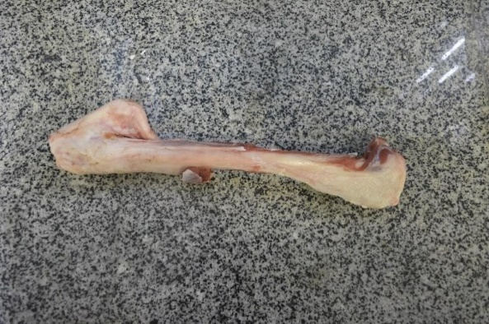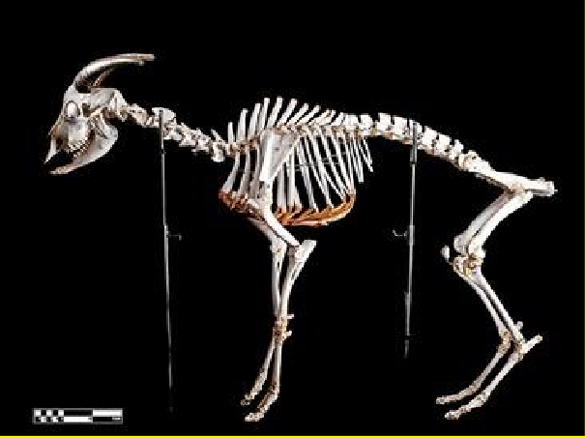
Figure 1. Tíbia caprina. created by the author Figure 2. Ilustração do esqueleto caprino utilizado

Preparação das amostras
A preparação se deu após a coleta, todos os ossos foram acondicionados, identificados, armazenados em solução fisiológica e conservados a 20 oC durante 24 h.
Após 4 h de descongelamento em soro fisiológico à temperatura ambiente, as peças foram submetidas a dissecação das partes moles, mensurações do respectivo comprimento longitudinal, do diâmetro no ponto médio da diáfise, utilizando-se paquímetro digital (Mitutoyo) e pesados em balança analítica (AC10K). Em seguida as tíbias foram submetidas ao ensaio de flexão.
Ensaio de flexão
O ensaio de flexão foi realizado em uma máquina universal de ensaios de acionamento mecânico EMIC DL 1000. Neste trabalho foi utilizado o de três pontos, no qual a capacidade da célula de carga era 20kN. Sobre a superfície diafisária do osso foi aplicada uma força à velocidade constante de 50 mm/min, flexionando a superfície. Dois apoios separados por uma distância de 100 mm, fizeram a sustentação na parte inferior. Cada osso foi ensaiado até a ocorrência da fratura. A aplicação da força perpendicular à diáfise do osso desenvolveu uma tensão de compressão no lado côncavo do osso e uma tensão de tração na face oposta. Como mostra a figura 3.
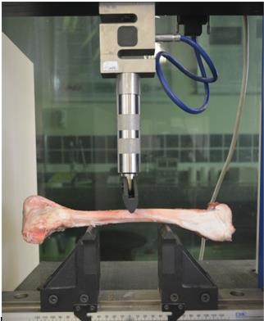
Figure 3. A aplicação da carga
Como resultado direto do ensaio de flexão obteve-se a curva força- deflexão, e a partir destes dados foram calculados a força máxima, deflexão máxima, módulo de tenacidade, tensão máxima, momento fletor máximo, módulo de ruptura, módulo de elasticidade e momento de inércia. As fórmulas utilizadas para os cálculos mencionados encontram-se em seguida.
A tensão normal é dada pela equação 1: (GARCIA, 2000):

$$σ_{f}=\frac{M_{f}․ c}{I}$$ | 1
onde:
σ_{f} - Resistência à flexão (Pa);
M_{f}- Momento fletor (N.m);
c – Distância inicial do eixo do corpo de prova à fibra (mm);
I – Momento de inércia inicial da seção transversal do corpo de prova (m⁴).
O módulo de ruptura é dado pela equação 2: (GARCIA, 2000):
$$σ_{fu}= \frac{M_{fmáx} ․ c}{I}$$ | 2
onde:
σ_{fu} - Resistência à ruptura (Pa);
M_{fmáx}- Momento fletor máximo (N.m);
c – Distância inicial do eixo do corpo de prova à fibra extrema (mm);
I – Momento de inércia inicial da seção transversal do corpo de prova (m⁴).
O módulo de elasticidade é dado pela equação 3: (GARCIA, 2000):
$$E=\frac{P․ Lᶾ}{48 ․ y ․ I}$$ | 3
onde:
E - Módulo de elasticidade (Pa);
P – Carga aplicada (N);
y – Flecha nessa carga (m);
L – Comprimento do corpo de prova (m);
I – Momento de inércia inicial da seção transversal (m⁴).
O módulo de resiliência é dado pela equação 4: (GARCIA, 2000):
$$U_{rf}=\frac{{σ_{p}}^{2}․ I}{6 ․ E ․y^{2} ․ S}$$ | 4
onde:
U_{rf} - Módulo de resiliência (N.m/m³);
σ_{p} - Limite de proporcionalidade (Pa);
I - Momento de inércia inicial da seção transversal do corpo de prova (m⁴);
E - Módulo de elasticidade (Pa);
y – Flecha nessa carga (m);
S - Área da seção transversal (m²).

O módulo de tenacidade é dado pela equação (GARCIA, 2000):
$$U_{tf}=\frac{2 ․ P_{máx }․ y_{f}}{3 ․ S ․ L}$$ | 5
onde:
U_{tf} - Módulo de tenacidade (N.m/m³);
P_{máx} – Carga máxima (N);
y_{f} – Flecha máxima (m);
S - Área da seção transversal (m²);
L – Comprimento do corpo de prova (m).

Foi realizada a estatística descritiva dos parâmetros quantitativos: comprimento total da tíbia (CTT), diâmetro diafisário da tíbia (DDT) e massa, calculando-se a média (M), desvio padrão (DP) e erro padrão da média (EPM). Assim como, o estudo das propriedades mecânicas obtidas das equações anteriormente citadas.

3. Results and discussion
Foi observado que os resultados das variáveis CTT, DDT e massa apresentaram homogeneidade na amostra, esta confirmada através do cálculo do coeficiente de variação, este considerado como o desvio padrão expresso em média, para cada parâmetro, expressando assim a baixa dispersão dos dados, como mostra a Tabela 1.
Tabela 1: Estatística descritiva para o osso caprino.
Osso | CTT (mm) | DDT (mm) | Massa (g)
1 | 260,00 | 16,71 | 220,00
2 | 245,00 | 16,72 | 215,00
3 | 215,00 | 15,50 | 200,00
4 | 225,00 | 16,63 | 210,00
5 | 205,00 | 15,63 | 155,00
6 | 225,00 | 16,70 | 216,00
7 | 195,00 | 15,75 | 160,00
8 | 220,00 | 15,00 | 168,50
9 | 225,00 | 16,75 | 204,00
10 | 230,00 | 16,70 | 212,00
M | 224,50 | 16,21 | 195,15
DP | 18,476 | 0,6645 | 24,549
EPM | 5,842 | 0,2101 | 7,7632
CV (%) | 8,23 | 4,10 | 12,58
M = média; DP = desvio padrão; EPM = erro padrão da média; CV= coeficiente de variação. Fonte: Autor.
Ao analisar as propriedades resultantes da caracterização mecânica com base no ensaio de flexão da tíbia caprina, foi identificado que o osso 1 apresentou maior resistência a flexão, com força máxima de 3303 N e menor deformação correspondendo à 2,07 mm, como mostra a Tabela 2. Estes resultados podem estar relacionados com a morfologia da tíbia, já que o osso 1 apresentou parâmetros quantitativos elevados com relação ao comprimento, massa e diâmetro.
Com relação ao módulo de tenacidade, o osso 7 se destacou com valor de 318,06 N.m/m3, verificando assim a capacidade deste compósito, caracterizado por ser uma combinação de dois ou mais micro ou macro constituintes, que diferem na forma e na composição química, e que em sua essência, são insolúveis entre si (SMITH, 2012). Em absorver energia antes de fraturar, ao resistir à propagação de trincas (CURREY, 2003; MARGEL-ROBERTSON, 1973; WANG et al., 1998).
Ao calcular o módulo de elasticidade em cada osso, foi identificado a heterogeneidade quanto a esta propriedade, claramente justificada pela anisotropia do material estudado (HASTINGS E DUCHEYNE, 2000), ou seja, suas propriedades variarem ao decorrer da distância que percorre.
No presente estudo o módulo de ruptura variou entre 122,12 à 246,21 MPa o que possibilitou a comparação com à tíbia bovina, 227,5 MPa (LOFFREDO, 2007), 217 MPa (MARTIN E BOARDMAN, 1993) e 214 MPa
(SNYDER E SCHNEIDER, 1991), que apesar de possuir dimensões morfológicas diferentes, é caracterizado como material compósito.
Tabela 2: Propriedades mecânicas de flexão.
Osso | FM (N) | DM  (mm) | MT  (Nm/m3) | TM  (MPa) | MFM  (N/m) | MR  (MPa) | ME  (MPa) | MI  (m4)
1 | 3303 | 2,07 | 188,97 | 163,9 | 75,08 | 163,90 | 40108654,23 | 3,82715E-09
2 | 2241,5 | 2,18 | 148,37 | 122,12 | 56,04 | 122,12 | 2275470,054 | 3,83632E-09
3 | 3295,7 | 2,32 | 270,14 | 225,37 | 82,39 | 225,37 | 1307930,825 | 2,83333E-09
4 | 3107,4 | 2,27 | 260,06 | 226,51 | 77,69 | 226,51 | 1291309,981 | 2,60192E-09
5 | 2404,6 | 3,11 | 316,29 | 215,37 | 60,12 | 215,37 | 1534056 | 1,97715E-09
6 | 2816,7 | 2,52 | 275,07 | 221,26 | 70,42 | 221,26 | 2699377,845 | 2,35514E-09
7 | 2891,1 | 2,69 | 318,06 | 246,21 | 72,28 | 246,21 | 856771,3152 | 2,11458E-09
8 | 2259,2 | 2,81 | 289,78 | 226,87 | 56,48 | 226,87 | 1921129,436 | 1,69747E-09
9 | 3024,1 | 2,61 | 307,11 | 239 | 75,60 | 239,00 | 56403,09673 | 2,3361E-09
10 | 2530,1 | 2,74 | 260,95 | 190,26 | 63,25 | 190,26 | 31254,77905 | 2,49611E-09
M | 2787,3 | 2,53 | 263,48 | 207,69 | 68,94 | 207,69 | 5208235,756 | 2,60075 E-09
DP | 406,06 | 0,322 | 55,13 | 38,42 | 9,33 | 38,42 | 12293050,42 | 7,2009 E-10
EPM | 128,40 | 0,102 | 17,43 | 12,14 | 2,95 | 12,14 | 3887403,872 | 2,27713 E-10
FM = força máxima; DM = deflexão máxima; MT = módulo de tenacidade; TM = tensão máxima; MFM = momento fletor máximo; MR = módulo de ruptura; ME = módulo de elasticidade máximo; M.I = momento de inércia; M = média; DP = desvio padrão; EPM = erro padrão da média.
Fonte: Autor.
As fraturas observadas em todos os pós ensaios mecânicos na tíbia caprina foram do tipo transversal, como mostra a Figura 4, esta se refere a uma linha que atravessa segundo um ângulo não superior a 30 graus em relação ao eixo longitudinal do osso, simulando fraturas de estresse em condição real (BEHIRI E BONFIELD, 1989), influenciando diretamente no módulo de tenacidade (LOFFREDO, 2007).
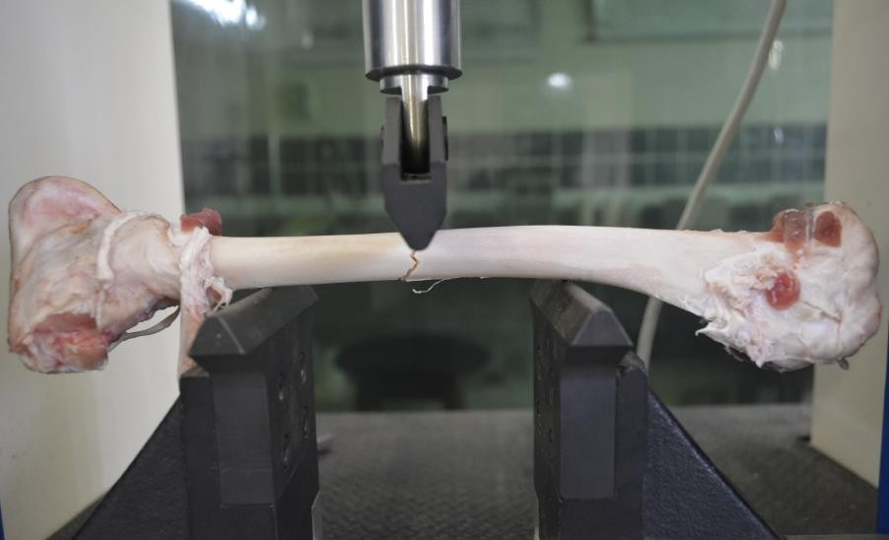
Figure 4. Fratura transversa
A Figura 5 mostra o perfil da fratura transversal pós ensaio.
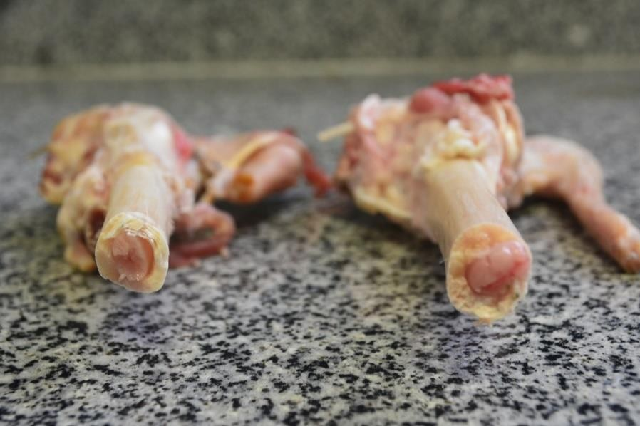
Figure 5. Fratura observada após o ensaio
A Figura 6 mostra as curvas Força - Deformação obtidas para as dez tíbias a partir do ensaio de flexão em três pontos, evidenciando que a maior deformação ocorreu no osso 5, obtendo força máxima de 2404,6 N e a menor deformação foi encontrada no osso 1, aqui apresentou força máxima de 3003 N
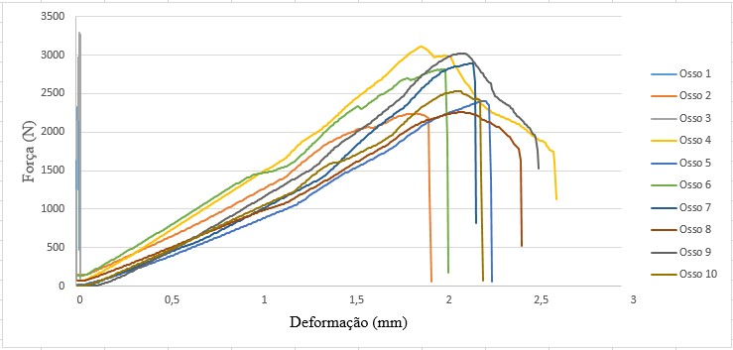
Figure 6. Força $\overline{x}$ Deformação para as dez tíbias
A Figura 7 mostra a curva Tensão - Deformação obtida para a tíbia no. 7, abrangendo o comportamento das demais tíbias que possuíram comportamento às flexões semelhantes.
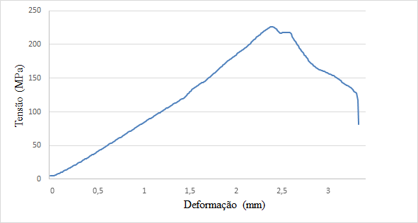
Figure 7. Curva tensão - deformação para tíbia caprina no. 7
Quando comparado com a literatura existente observada na Figura 8, que expressa a curva Tensão $\overline{x}$ Deformação para o osso cortical do fêmur humano, sobre diferentes sentidos quanto a posição do mesmo, longitudinal (L), ângulo de 30º graus, ângulo de 60º graus e transversal (T) (SMITH, 2012).
Possuiu relevante similaridade e confirmou a característica anisotrópica do material, fundamentando assim o estudo realizado.
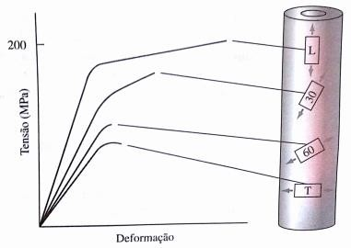
Figure 8. Curvas Tensão. Deformação para o osso cortical do fêmur humano
Ao caracterizar mecanicamente o osso caprino, é fundamental salientar que este é um material não homogêneo, ou seja, suas propriedades mecânicas variam de acordo com a direção que é tomada, caracterizando assim como um material anisotrópico (TURNER et al., 1995). Esta afirmação foi confirmada quando anteriormente foi observada a Figura 6 que demonstra a natural anisotropia do osso quanto à aplicação da força e deformação resultante.
A importância de caracterizar mecanicamente à flexão na tíbia do caprino se dá pelo fato de que entender o mecanismo da fratura, tornará possível propor soluções no processo de osteossíntese do osso caprino. Ao saber que as fraturas resultam de uma combinação de fatores para que possam ocorrer, é importante salientar que a energia absorvida antes por aquela pode ser calculada ao medir a área abaixo da curva tensão – deformação (RADIN et al., 1979 APUD GOULD, 1993)
Por ser um material anisotrópico, se observa que o osso possui variados defeitos microscópicos que geralmente não progridem em fraturas. Esses defeitos possibilitam entender o porquê da curva tensão – deformação na tíbia caprina diferir sensivelmente em propriedades elásticas na porção inicial da curva (RADIN et al., 1979 APUD GOULD, 1993).
Quando foi realizado o ensaio de flexão sobre a tíbia, procurou-se utiliza-la por inteiro, já que está é um compósito bifásico de materiais orgânicos e inorgânicos (SMITH, 2012), fazendo assim com que suas propriedades mecânicas sejam diferentes para cara osso ensaiado (ANTMAN, 1968).
4. Conclusions
Pode se concluir que por ser um material anisotrópico, ou seja, suas propriedades variarem ao decorrer da distância que percorre, a tíbia caprina se comporta de maneira diferente quando comparada com materiais homogêneos em relação as propriedades mecânicas, isto foi confirmado ao se comparar a Figura 7 e a Figura 8, esta traz a curva Tensão - Deformação sob diferentes posições, elucidando assim a anisotropia do material estudado. Foi observado também que ocorreu semelhança ao da literatura em relação a posição longitudinal (L).
Foi possível comparar o módulo de ruptura da tíbia caprina ao módulo de ruptura da tíbia bovina, apesar de ambas serem morfologicamente diferentes, são consideradas compósitos, o que permitiu tal realização. A fratura após o ensaio mecânico, à fratura transversal correspondeu a um exemplo real que ocorre nos caprinos. O módulo de elasticidade determinado nos ossos não foi superior a 17 GPa, o que está dentro do parâmetro encontrado na literatura.
O presente estudo é de suma importância, pois auxilia na elaboração de próteses para o caprino, visto que por apresentar uma literatura escassa e antiga, instiga a pesquisa nesta área. Portanto é sugerido que se realize trabalhos futuros com a caracterização mecânica utilizando ensaio de tração, impacto e dureza.
5. Bibliographical references
AN YH, FRIEDMAN RJ. Animal selections in orthopaedic research. In Animal Models in Orthopaedic Research. CRC Press; p. 39-45. 1999.
ANTMAN, E.; SCHMITT, H. P. The distribution of breaking strength in the human femur shaft. J. Biomechanics v.1, p.271-7, 1968.
BEHIRI, J.C., BONFIELD, W. Orientation dependence of the fracture mechanics of cortical bone, Journal of Biomechanics, v. 22, n. 8-9, p. 863-872, 1989.
BERNARDÉ, A.; DIOP, A.; MAUREL, N.; VIGUIER, E. An in vitro biomechanical comparision between bone plate and interlocking nail. Veterinary Comparative Orthopedics and Traumatology, v. 15, n. 2, p. 57-66, 2002.
CÂNDIDO, M. J. .D.; ARAÚJO, G.G.L.; CAVALCANTE, M. A. B. Pastagens no ecossistema Semiárido Brasileiro: atualização e perspectivas futuras. In: Reunião Anual da Sociedade Brasileira de Zootecnia, 2005, Goiânia. Anais... Goiânia: SBZ, 2005.
CHAVASSIEUX P, BUFFET A, VERGNAUD P, GARNERO P, MEUNIER PJ. Short-term effects of corticosteroids on trabecular bone remodeling in old ewes. Bone 1997; 20:451- 455.
COSTA, R. G.; MEDEIROS, A. N.; SANTOS, N. M.; MADRUGA, M. S.; CRUZ, S. E. S. B. S.; SILVA, R. G. Qualidade da carcaça de caprinos Saanen alimentados com diferentes níveis de volumoso e concentrado. Revista Brasileira de Ciências Agrárias v.3, n.2, p.186-190, 2008.
CURREY, J. D. The many adaptations of bone, Journal of Biomechanics, v. 36, n. 10, p. 1487-14952003
GARCIA, A; SPIM. Ensaios dos materiais. Rio de Janeiro: LTC, 2000. 247 p ISBN 9788521612216.
GOH, C. S.; SANTONI, B. G.; PUTTLITZ, C. M.; PALMER, R. H. Comparison of the mechanical behaviors of semicontoured, locking plate-rod fixation and anatomically contoured, conventional plate-rod fixation applied to experimentally induced gap fractures in canine femora. American Journal Veterinary Research, v. 70, n. 1, p.23-29, 2009
GOULD, J. A.. Fisioterapia na ortopedia e na medicina do esporte. São Paulo, Manole, p.3-47, 199.)
HASTINGS, G.W., DUCHEYNE, P. Natural and Living Biomaterials, Florida: CRC Press, 2000.
HULSE, D.; HYMAN, B. Biología y biomecánica de la fractura. In: Slatter, D. Tratado de cirugía en pequeños animales, Buenos Aires, Argentina, Inter- Médica, 2003. Cap.126, p. 2044-2053.
LOFFREDO, M.C.M.: FERREIRA, I. Resistência mecânica e tenacidade à fratura do osso cortical bovino. Revista Brasileira de Engenharia Biomédica; v. 23,n. 2, pp. 159-168, agosto 2007.
MARGEL-ROBERTSON, D.R. (1973), Studies of fracture in bone, Ph.D Thesis, Stanford University, 222 p
MARTINI L, FINI M, GIAVARESI G, GIARDINO R. Sheep model in orthopedic research: a literature review. Comp Med 2001; 51:292-299.
MUSEU DE ANATOMIA VETERINÁRIA. Capra aegagrus hircus. Faculdade de Medicina Veterinária e Zootecnia- USP. 2015 Museu de Anatomia Veterinária. Capra aegagrus hircus. Faculdade de Medicina Veterinária e Zootecnia- USP. 2015
Newman E, Turner AS, Wark JD. The potencial of sheep for the study of osteopenia: current status and comparison with other animal models. Bone 1995; 16(4 Suppl):277S-284S.
RADASCH, R. M. Biomechanics of bone and fractures. Veterinary Clinics of North America: Small Animal Practice, v. 29, n. 5, p. 1045-1082,1999.
RADOSTITS, O.M.; GAY, C.C.; BLOOD, D.C. et al. Clínica Veterinária - Um tratado de doenças de bovinos, ovinos, suínos, caprinos e equinos. 9.ed. Rio de Janeiro: Guanabara Koogan, 2002. 1737p.
RHO, J., AAHMAN, R., TURNER, C. (1993), Young’s modulus of trabecular and cortical bone material: ultrasonic and microtensile measure.
SNYDER, S.M., SCHNEIDER, E. (1991), Estimation of mechanical properties of cortical bone by computed tomography, Journal of Orthopaedic Research, v. 9, n. 3, p. 422-431.
SMITH, William F; HASHEMI, Javad. Fundamentos de engenharia e ciências dos materiais. 5. ed. Porto Alegre: AMGH, 2012. xix, 707 p. ISBN 9788580551143.
SUBER, R; BASINGER, J. J. Effect of stack pins on the stiffness of interlocking nails in an unstable osteotomy model. Veterinary Comparative Orthopedics and Traumatology, v. 21, n. 1, p. 15-20, 2008.
TURNER, C. H.; CHANDRAN, A.; PIDAPARTI, R. M. V. (1995). The anisotropy of osteonal bone and its ultrastructural implications. Bone v.17, p.85-9.
WANG, X.D., MASILAMANI, N.S., MABREY, J.D., ALDER, M.E., AGRAWAL, C.M. (1998), Changes in the fracture toughness of bone may not be reflected in its mineral density, porosity, and tensile properties, Bone, v. 23, n. 1, p. 67-72.

